D E S P A C H O

______________________________

______________________________
(PRESIDENTE)

Em __________________________

REQUERIMENTO N.º:

Melhorias no ponto de ônibus localizado na Rua João Wagner Wey, 1.233 – Jardim América, que atende as crianças da Creche Maria Claro.

CONSIDERANDO a necessidade de proporcionar condições adequadas para pais com filhos deficientes que aguardam ônibus, minimizando exposição a condições climáticas adversas e a importância da acessibilidade para todos os cidadãos;

CONSIDERANDO ainda a resposta ao requerimento 2339/2023, qual seja, GP-RIM-0862/2023, onde a URBES informa que há cobertura metálica no ponto de ônibus que atende as crianças especiais da Creche Maria Claro, porém não se trata da Rua Vitória Sacker Reze (foto 1) e sim do ponto de ônibus da Rua João Wagner Wey, altura do número 1.233 (foto 2)

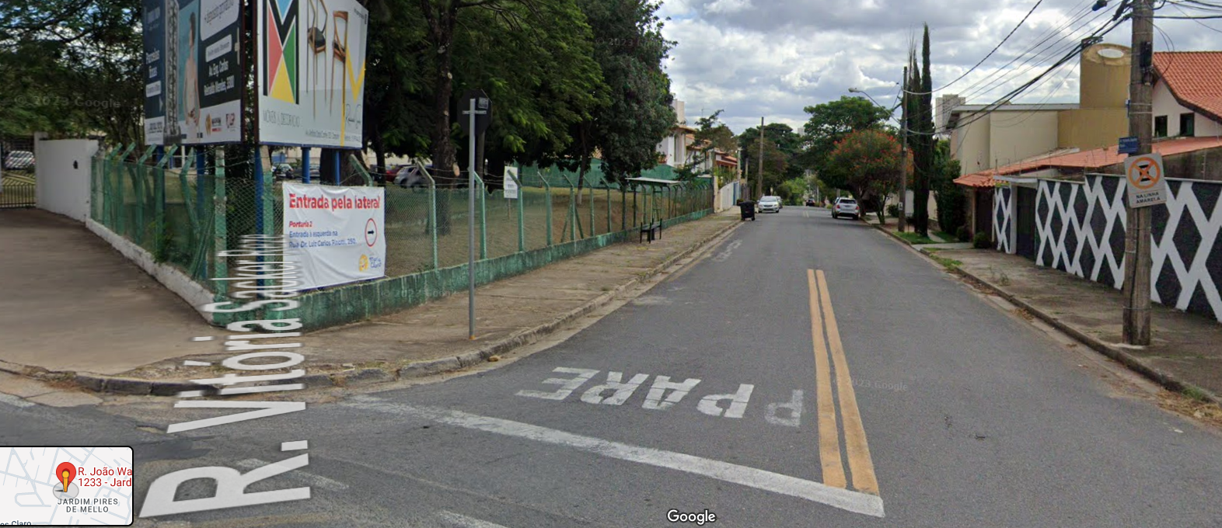.
Foto 1

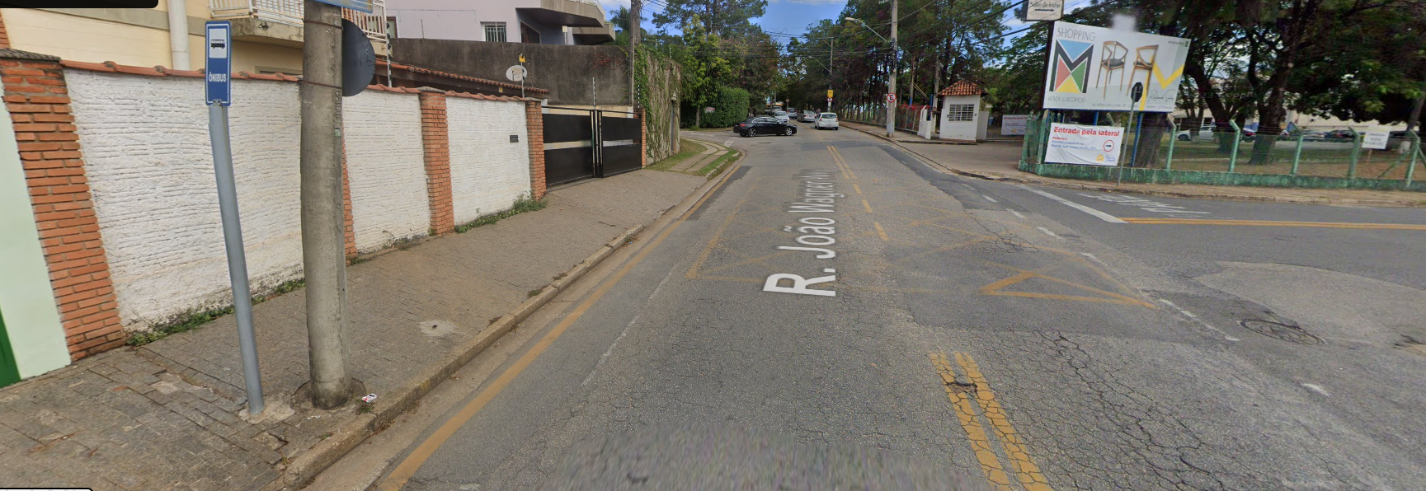
Foto 2

REQUEIRO à Mesa, ouvido o Plenário, seja oficiado à SERIM - Secretaria de Relações Institucionais e Metropolitanas, solicitando nos informar o que segue:

1) É possível estudar medidas para melhorar as condições desse ponto de ônibus em questão, visando beneficiar pais com filhos deficientes?

- Alguma previsão sobre melhoria da travessia e condições de acessibilidade no entorno da referida instituição?

S/S., 13 de dezembro de 2023

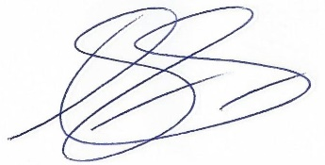
DYLAN ROBERTO VIANA DANTAS
VEREADOR

